

数学软件与建模课程设计说明书

**题目：** 住房的合理定价问题

**院 系：**  文理学院

**专业班级：**  信息173班

**学 号：**  201711010228

**学生姓名：**  苏 栋

**指导教师：** 毛利欢

**2019 年 06 月 22 日**

目 录

1、问题重述 1

2、基本假设 2

3、符号说明 2

4、问题分析和模型建立与求解 2

4.1 问题1分析建模与求解： 2

4.2 问题2的分析建模与求解： 4

4.3 问题3的分析建模与求解： 6

5、模型的评价 8

6、设计体会及今后改进意见 9

参考文献 10

附录 11

**住房的合理定价问题**

**摘要**

房价的合理性已成为当今社会的热门话题。本文依照题中所给出的数据，对3个问题分别建立模型并求解。

对于问题一，需要预测2010年的平均房价，而要预测房价就要找到年份与平均房价之间的联系。通过分析各个年份的房价走势画出散点图并进行拟合，可以得到2010年平均房价的大概走势。并且，可以根据所拟合出的图像，得到一个大致的函数，建立起模型。

对于问题二，需要研究房价和人均GDP之间的关系，可以通过Excel绘制出历年来房价和人均GDP之间的关系，分别让GDP为自变量和因变量做出两张图，同时建立两个模型，最后根据综合分析其优劣性确定使用哪一个模型。

对于第三个开放性的问题，首先从政府、人民、房地产商三方面分析其各自对房价的要求。然后，利用Excel，并依据前两个问题的解决方法求出最合理的历年人均GDP和平均收入走势的拟合方程，最后，再结合房价收入比等相关数据改善模型。

**关键字**：二次指数平滑、多项式、线性回归、房价收入比

**Abstract**

The rationality of house price has become a hot topic in today's society. In this paper, according to the data given in the problem, the models of the three problems are established and solved.

For question one, you need to predict the average house price in 2010, and to predict it, you have to find a link between the year and the average house price. By analyzing the trend of house price in each year and fitting it, we can get the general trend of the average house price in 2010. Moreover, according to the fitted image, a rough function can be obtained and the model can be established.

For question 2, it is necessary to study the relationship between house price and per capita GDP. We can draw the relationship between house price and per capita GDP over the years by Excel, let GDP make two diagrams for independent variable and dependent variable respectively, and establish two models at the same time. Finally, according to the comprehensive analysis of its advantages and disadvantages, we can determine which model to use.

For the third open problem, first of all, from the government, people, real estate developers three aspects of their own requirements for house prices. Then, using Excel, and according to the solution of the first two problems, the most reasonable fitting equation of per capita GDP and average income trend in the past years is obtained. Finally, the model is improved by combining the relevant data such as house price / income ratio.

**Key words:**quadratic exponential smoothing, polynomial, linear regression, house price income ratio

# 1、问题重述

民以食为天，民以安居为乐。目前国内的房地产业面临前所未有的困境，原因在于房价太高，而需房着收入太低。2010年3月5日，温家宝总理在第十一届人大三次会上作的政府工作报告上讲，在2010年要“促进房地产市场平稳健康发展。要坚决遏制部分城市房价过快上涨势头，满足人民群众的基本住房要求”。所以如何使得百姓买得起房，房地产商有钱可赚，国家的支柱性产业得以健康的发展是放在我们面前的一大难题。

以上述背景为基础，根据某地区各年的平均房价、人均GDP和职工平均年收入等数据（见表1）解决关于住房的合理定价问题：

**表1 某地区1997~2009年的平均房价、人均GDP和职工平均年收入数据表**

|  |  |  |  |
| --- | --- | --- | --- |
| 时间：年 | 平均房价：元/平米 | 人均GDP：元 | 平均年收入：元 |
| 1997 | 767 | 3540 | 5156 |
| 1998 | 895 | 3783 | 5138 |
| 1999 | 995 | 3916 | 6526 |
| 2000 | 1117 | 4239 | 7434 |
| 2001 | 1261 | 4922 | 8475 |
| 2002 | 1437 | 5560 | 9688 |
| 2003 | 1640 | 6399 | 10703 |
| 2004 | 1957 | 7842 | 11384 |
| 2005 | 2244 | 9116 | 12343 |
| 2006 | 2489 | 10879 | 13630 |
| 2007 | 2801 | 13475 | 15558 |
| 2008 | 3096 | 16737 | 18472 |
| 2009 | 3500 | 18745 | 19820 |

请根据以上数据完成下列三个问题：

1. 根据该地区历年的平均房价建立模型，预测2010年的一个房价区间，使得2010年真实房价落在这个区间内的概率比较大(这里”比较大”例如取0.7)。
2. 研究该地区人均GDP与房价的关系。
3. 试建立2010年该地区的合理房价模型，使得百姓、房地产商和政府都比较满意（如果你的模型需要，你可以在网上查阅并使用有关的数据）。

# 2、基本假设

1．表1中所提供的1997至2009年的平均房价、人均GDP、平均收入值真实有效。

2．在2010年内，无地震、洪灾、瘟疫等重大自然灾害及战争、动乱等人为灾难发生。

3．在2010年内，国内经济以固有趋势稳步发展，无金融危机冲击，人均GDP保持稳定上涨趋势。

4. 针对第1个问题，假设政府没有出台任何有关住房的新政策。

# 3、符号说明

|  |  |
| --- | --- |
| y | 表示时间、年份第几年 |
| ^p(y) | 表示y年的房价 |
|  | 表示三个不为0的常系数 |
| g^(p,y) | GDP关于房价的函数 |
| p^(g,y) | 房价关于GDP的函数 |
|  | 表示三个不为0的常系数 |
| i | 1997为第一年，1998为第二年…… |
| G(i) | 第i年人均GDP的实际值 |
|  | 第三问2010年平均房价的最终预测值 |
| I(i) | 第i年平均收入实际值 |
| ^I(i) | 第i年平均收入预测值 |

# 4、问题分析和模型建立与求解

## 4.1 问题1分析建模与求解：

（1）问题分析

利用spss软件对平均房价和年份之间的关系画出散点图并进行线性回归分析如图4-1所示：

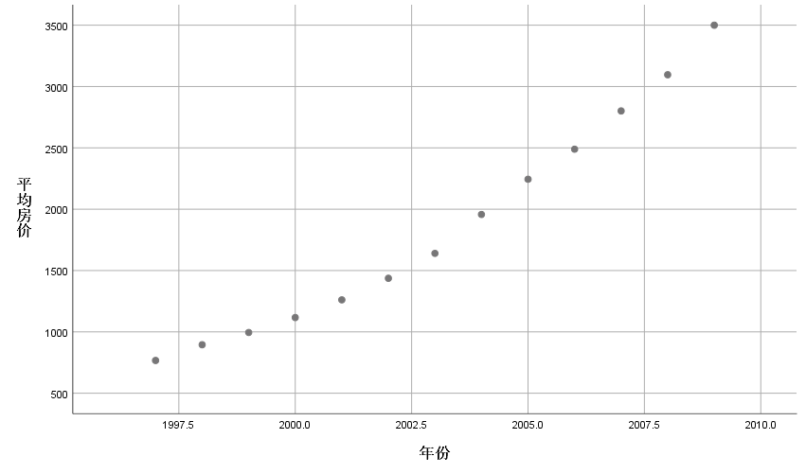

图4-1散点图

利用matlab软件画图并进行拟合图如下：

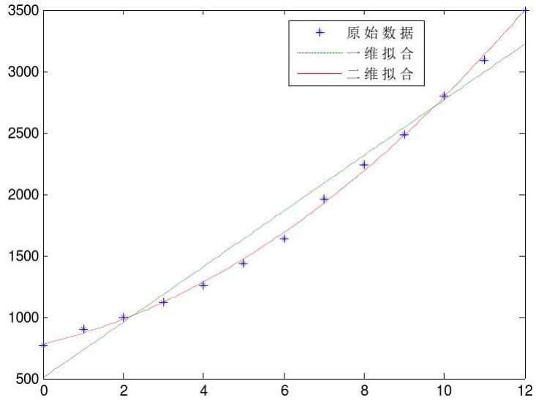

图4-2拟合图

由上述俩图和回归分析表可以推测出房价和年份之间的关系更加接近一个二次函数的回归模型，故本题建立一个二次函数的模型。

（2）模型的建立与求解



将2010年对应的14，代入方程可得其平均房价预测为3866元/平米。

分析房价误差的正态分布如下图：

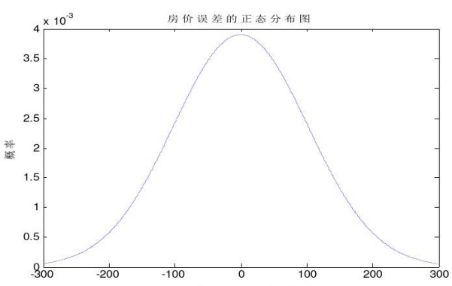

图4-3正态分布图

由房价的误差正太分布图可知，预测结果基本准确。

## 4.2 问题2的分析建模与求解：

（1）问题分析

因为不确定GDP和房价哪一个是自变量，哪一个是因变量，所以利用spss软件对其散点图及线性回归分析时，应作出两张图、两张表如下：

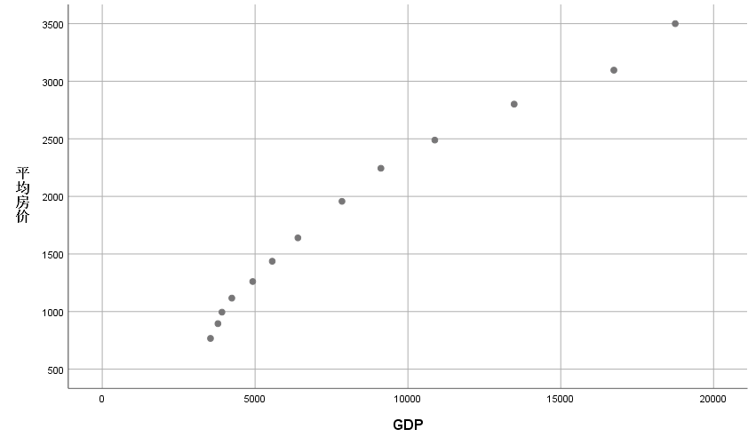

图4-4GDP随平均房价变化趋势

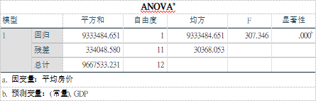

表4-2线性回归分析表

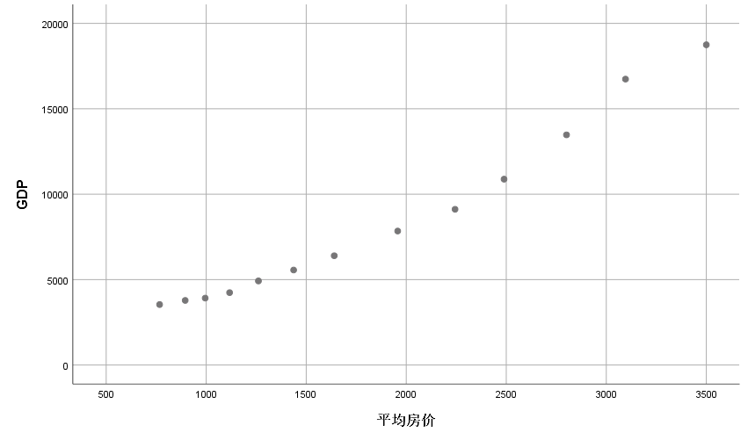

图4-5平均房价随GDP变化趋势

（2）模型建立与求解

分析上图及上表可知GDP和房价的关系如下：

GDP随平均房价成指数分布，而平均房价随GDP成近似的线性关系分布。因为无论哪一个模型都离不开年份的影响，所以不妨设 又



用matlab进行拟合分析可得：

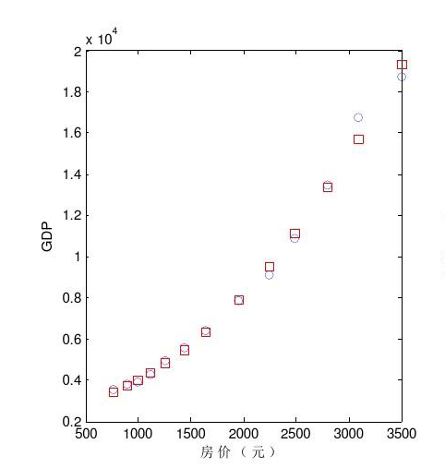

图4-6房价随GDP拟合图

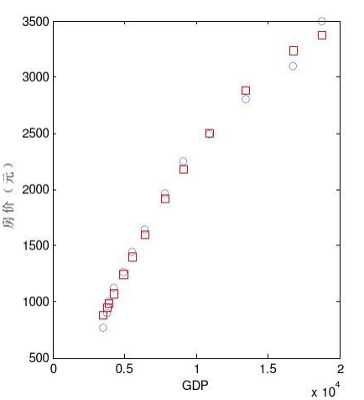

图4-7GDP随房价拟合图

## 4.3 问题3的分析建模与求解：

（1）问题的分析

要建立一个政府、房地产商、普通老百姓都满意的的房价模型，这时就要考虑到：首先，对于政府而言房价高以及房地产的兴盛势必会带动其他行业经济的发展，但是一直增高不下的房价会给老百姓带来住房压力，所以政府的立场也是比较中立的。其次,对于房地产商而言，房价越高，当其销售额越高的时候，其收入的利益就会最大化，但是销售额能否最大化又取决于房价是否较合理。最后，对于百姓，房价势必越低越好。

故综上所述，我们可以用excle画出近几年来GDP和平均收入相对于年份的发展趋势。并根据多项式拟合图预测出2010年GDP和平均收入的数据，然后在以人均收入和GDP作为自变量，房价作为因变量建立模型。

（2）模型的建立与求解

通过excle软件绘制历年GDP与人均收入的走势图，并自动生成二次多项式拟合方程以及确定性系数。

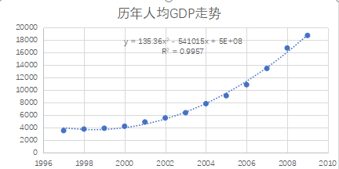

图4-8历年人均GDP走势

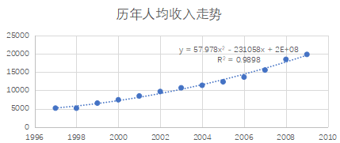

图4-9人均收入走势图

通过对与1的接近程度判断可知，两拟合方程的拟合程度均很高，带入数据可得：



所以2010年人均GDP和平均收入得预测值分别为21781元和21547元。再以G(i)和I(i)作为自变量，房价P(i)作为因变量建立二元线性回归模型。利用matlab进行求解，得到拟合方程：



故在人均GDP和平均收入的影响下，所预测的2010年的房价为3928元/平米，对其进行误差分析可得下图：

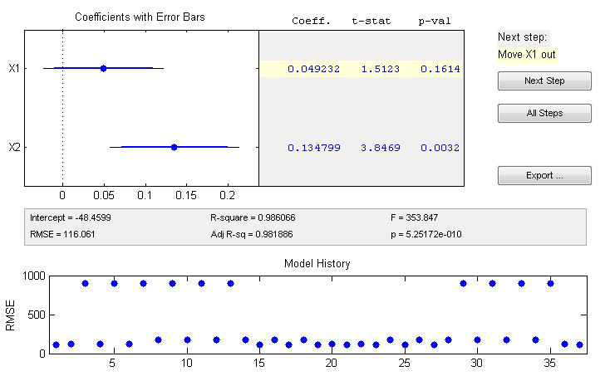

图4-10误差分析图

因为其确定性系数为0.986066，因此判断，该方程拟合程度很高，误差很小但是并非最终的理想合理房价，所以要经过修正才可以。

修正可以通过“房价收入比”进行对房价的修正。查阅资料可知截至2009年，全国城镇人均住房面积为27平方米，以每一个家庭有三人（父母及儿女）计算，一个家庭的平均住房面积为81平方米，即一套住房的面积平均为81平方米。以预测的2010年房价3928元/平米计算，一套房屋的平均价格为31.8168万元。而这个家庭的年收入以预测的2010年平均年收入2.1547万元乘以2计算（夫妻共同年收入），为4.3094万元。用房屋套价31.8168万元除以家庭平均年收入4.3094万元，其比值约为7.4。而合理的房价收入比应在4~6之间。7.4 > 6，可知该地区2010年房价偏高。若分别以房价收入比为4和6确定房价，经计算，房价分别为2168元/平米和3192元/平米。

 所以，以“房价收入比”确定合理的房价，则该地区2010年的平均房价应介于2168~3192元/平米。

故在上述建立的数学模型：



的基础上，通过判断房价收入比为4~6，可以得到较为合理的房价模型。

# 5、模型的评价

问题一中，不仅建立了房价的预测模型而且还以图示计算出了实际值和误差值之间的分布关系，进一步使结果的可信度增加。

问题二中，首先建立了两个模型，因为GDP和房价之间的关系开始并不能确定到底谁是自变量谁是因变量，所以才建立了两个模型进行分析。并且通过最后的误差分析来确定模型的优劣性，以确定最后使用哪个模型。比单独建立一个模型考虑的情况更多也更细致。

问题三中，先以人均GDP值与平均年收入作为自变量，平均房价作为因变量建立二元线性回归方程，预测2010年房价，在此基础上通过“房价收入比”确定一个合理房价的区间，故具有一定的可参考性。

# 6、设计体会及今后改进意见

通过本次课程设计，我收获了很多东西，知识这方面说起，以前觉得不管什么样的题还是编程，只要了解思想就可以将代码编写出来，但是这次的课程设计却告诉我并不是这样的，我在此次课程设计的编辑的时候就遇到了这样的问题。编程时结合老师上课讲的关于spss和matlab的内容，熟悉spss和matlab的一些基本操作。并且在本次课设中，对于问题1和问题2，在老师的提示下以及网上查阅资料可以建立上述两个相对误差较小的数学模型。我还有许多的不足之处，在以后的不断学习当中我还会继续完善这个程序，吸取前面的教训，在学习好课本知识的同时努力探索课外的相关知识，并且理论与实践结合起来，去检验对理论理解的不足之处，能够及时做到查漏补缺。以后的数学建模的学习中，希望可以培养自己的建模能力以及多方位思考能力，通过多种方法解题并找出最优模型。

# 参考文献

[1] 赵静 ，但奇, 《数学建模与数学实验》 高等教育出版社，2000。

# 附录

拟合图4-2

P1(:,1)=1;

P1(:,2)=P;

P1(:,3)=(P.^2);

[b.bint,r,rint,stats]=regress(Y'.P1)

正态分布图4-3

clc,clear,close all

x=-300:1:300;

y=zeros(lengfth(x));

y=39/10000.*exp(-1/(2*102^2)*x.^2);

plot(x,y)

ylable('概率')

tittle("房价误差正态分布图")

拟合图4-6和4-7

Y=0:12;

GDP=[3540 3783 3916 4239 4922 5560 6399 7842 9116 10789 13475 16737 18745];

P=[767 895 995 1117 1261 1437 1640 1957 2244 2489 2801 3096 3500];

figure,subplot(121),

plot(P,GDP,'bo')

hold on

a=polyfit(P,GDP,2)

GDP1=a(1,1)*P.^2+a(1,2)*P+a(1,3);

error=sum(abs(GDP-GDP1))%误差

plot(P,GDP1,'rs')

xlabel('平均房价')

ylable('GDP')

%模型二

a=polyfit(GDP,P,2)

P1=a(1,1)*GDP.^2+a(1,2)*GDP+a(1,3);

error2=sum(abs(P-P1))%误差

subplot(122)

plot(GDP,P,'bo');

hold on

plot(GDP,P1,'rs')

二元线性回归模型的拟合及绘制误差分析图的程序

>>x1=[3540 3783 3916 4239 4922 5560 6399 7842 9116 10879 13475 16737 18745]';

>>x2=[5156 5138 6526 7434 8475 9688 10703 11384 12343 13630 15558 18472 19820]';

>>y=[767 895 995 1117 1261 1437 1640 1957 2244 2489 2801 3096 3500]';

>>x=[ones(size(x1)),x1,x2];

>> [b,bint,r,rint,stats]=regress(y,x)